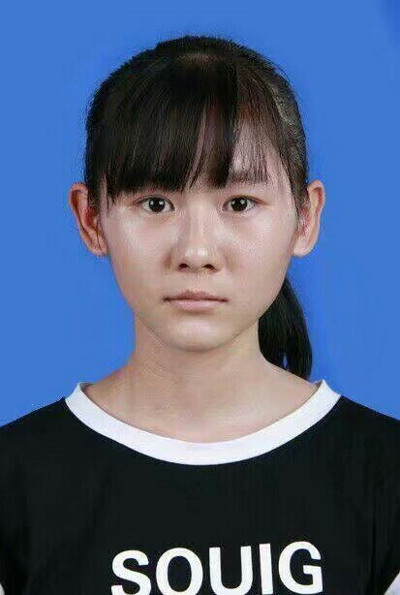

1467065414@qq.com

13978726345

广西崇左

姓 名：苏美芳

性 别： 女

毕业学校：广西民族师范学院

所学专业：人力资源管理

求职意向：人事助理

PERSONAL RESUME

求职简历

#### 人事专员（助理）(南宁市)

薪酬：3000-5000元/月

学历：不限经验：不限

招聘人数：10人

职位类型：全职

发布时间：2019-06-28T02:58:15

有效日期：2020-06-30

基本要求：年龄不限性别不限

工作地点：南宁 青秀区

职位描述：人事专员（助理）

工作内容：

1 执行并完善公司的人事制度与计划，培训与发展

2 负责招聘工作，招聘网站的管理，通过电话网络邀约来访面试接待

3 办理员工的入职、转正、离职等手续

4 负责员工档案管理，对文档进行及时更新和存档

5 领导安排的其它工作

职位要求： 18岁以上 ，男女不限

工作时间：10：00-18：00月休6天

工作地址：南宁市青秀区丽原·天际停车场-出入口

招 聘 简 章



苏美芳 求职意向：人事助理

生日：1997.11

现居：广西民族师范学院

手机：13978726345

邮箱1467065414@qq.com

**教育背景 / Education**

**2016.09—2020.6 广西民族师范学院 人力资源管理管理 / 本科学历**

主修课程：管理学、劳动经济学、人力资源管理规划、员工招聘与录用、培训与开发、薪酬管理、绩效管理、办公软件自动化应用、员工关系管理、组织行为学等。

**工作经历 / Experience**

**2017.02-2019.03 广西南宁威尼斯国际影城 后台场务/前台销售**

**后台场务：**负责检票、验票，影厅巡逻，开场散场打扫卫生。

**前台销售：**负责售票、售卖零食、前台客服服务等。

**2018.02-2018.04 3 深圳富士康科技有限公司 操作员**

**操作员：**负责流水线加工。

**荣誉奖励 / Certificate**

**技能类：**英语，有一定的听说读写能力。

**软件类：**熟练使用Office 办公软件，熟练制作培训课件。

**荣誉类：**获得“普通话手抄报绘画比赛”优秀奖；获得2017年度《崇左市”十三五“人才兴市问题及对策研究》论文比赛优秀奖。

**自我评价 / About Me**

工作积极认真，细心负责，熟练运用办公自动化软件，善于工作中提出问题、发现问题、解决问题，有较强的分析能力；勤奋好学，踏实肯干，动手能力强，认真负责，有很强的社会责任感；坚毅不拔，吃苦耐劳，喜欢和勇于迎接新挑战。

PERSONAL RESUME

**自荐信**

PERSONAL RESUME

尊敬的领导：

我是一个性格外向又活泼的女孩,兴趣广泛,责任心强,能吃苦耐劳。爱岗敬业,并愿意从基层做起。学习能力强,善于沟通,愿意为公司贡献自己的力量，我的能力等待你们的见证。

　　我的理念是：在年轻的季节我甘愿吃苦受累，只愿通过自己富有激情、积极主动的努力实现自身价值并在工作中做出最大的贡献。

　　作为初学者，我具备出色的学习能力并且乐于学习、敢于创新，不断追求卓越;作为参与者，我具备诚实可信的品格、富有团队合作精神;作为领导者，我具备做事干练、果断的风格，良好的沟通和人际协调能力。受过系统的计算机相关专业知识训练，有在公司的实习经历;有很强的忍耐力、意志力和吃苦耐劳的品质，对工作认真负责，积极进取，个性乐观执着，敢于面对困难与挑战。

　　本人性格开朗、乐观，德智体美全面发展。工作塌实、认真并具备较强的合作意识及一定的组织能力。对环境具有良好的适应性，能够协助上级出色地完成各项工作。勇于面对现实，以市场为导向不断提高自我!

　　请给我一次机会，我必将还您以夺目的光彩!

　　态度决定一切!无论是学习还是工作

　　无论做什么事情，只要有“态度”的努力、尽力、全力就一定可以做到最好。

　　有人说在学校学不到什么，没有什么经验。可我却不这样想，我在学校里学到了许多：学会了做人，做知道回报的人;学会了学习，有态度认真的学习;学会了工作，像学习一样的工作;学到了经验，“态度决定一切”的经验。

　　相信我自己可以，我会用学习的态度去工作，因为工作本来就是学习的过程+学习的积累，因为我有态度。

　　要么不做，要做就要做到最好!

苏美芳

2019.06.2

附件1:个人简历

附件2：毕业生就业推荐表

附件3：成绩单

附件4：奖励证书

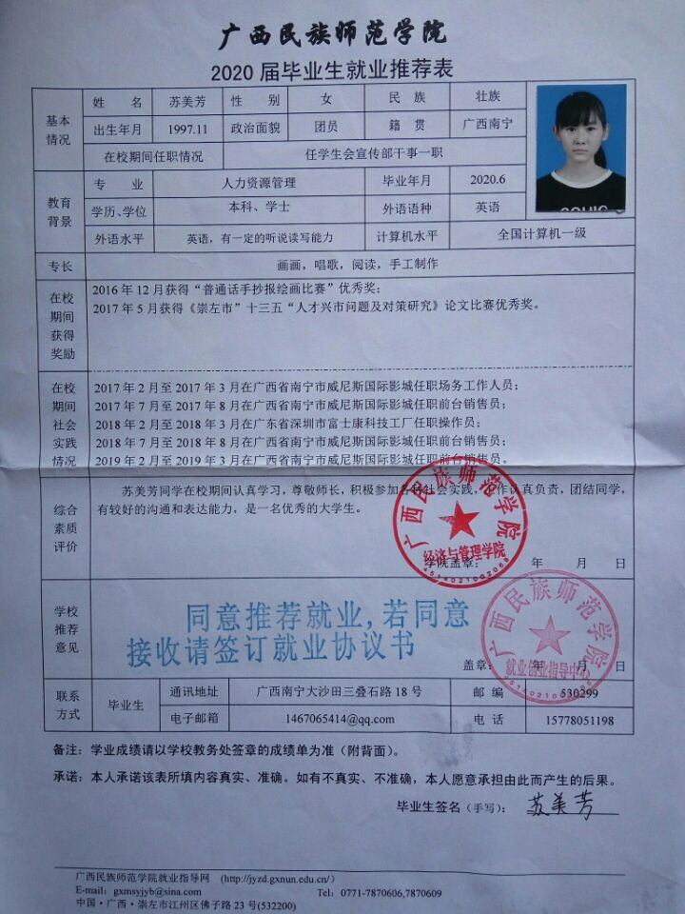

附件2

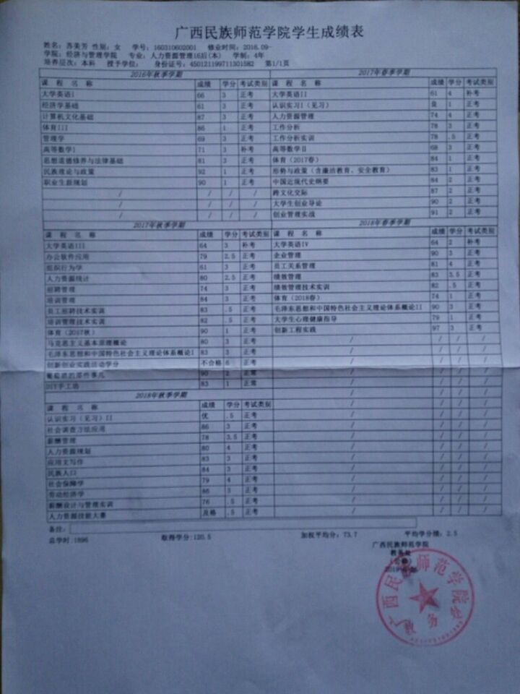

附件3

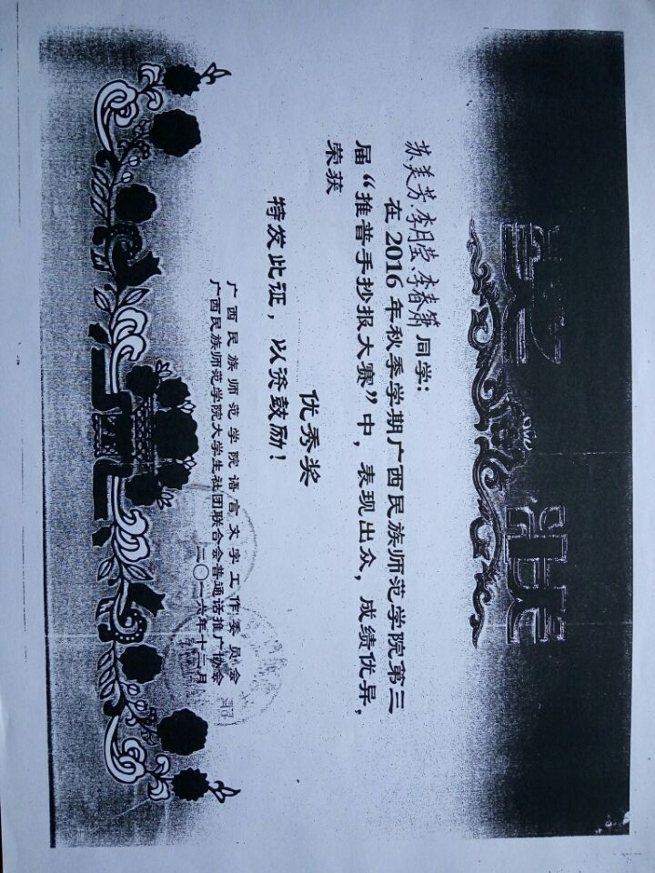

附件4

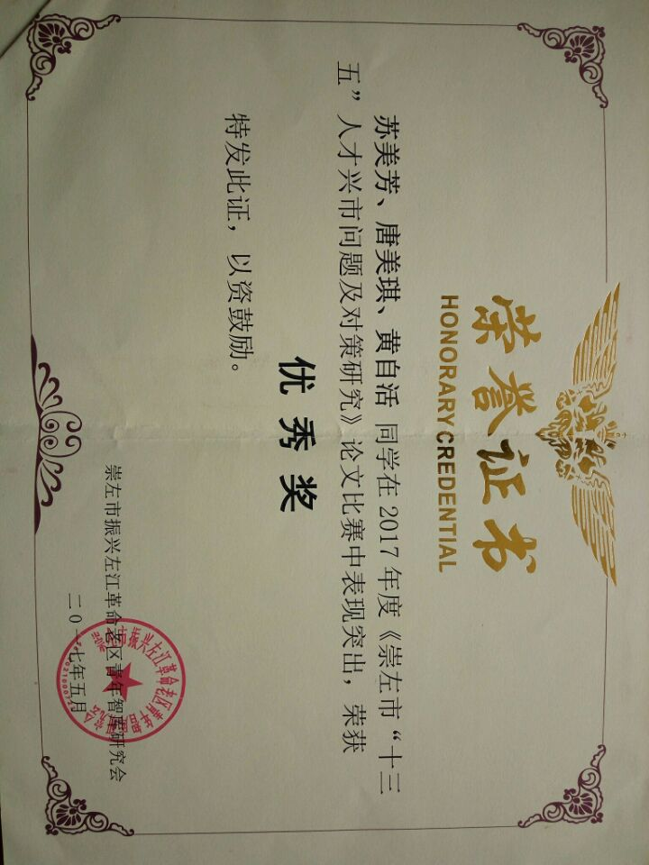

附件4

2